实用文档

【安装工程中各种管道常用连接方式现场图片及说明】



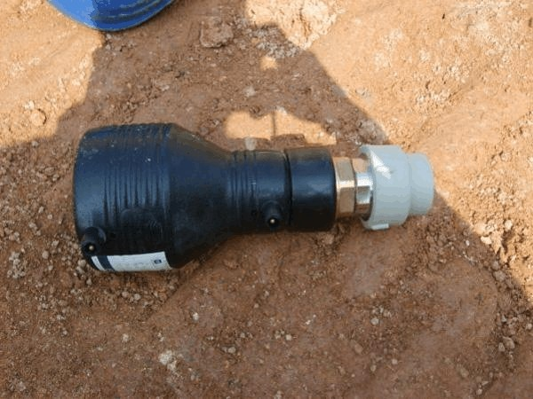PPR 与 PE 管道连接
PE 管道与 PPR 连接，黑色部分是 PE 变径弯头前面接 PE 管道， 管道

上图分解，黑色的配件为外螺纹直接，一边与 PE 热熔连接，一边

文案大全

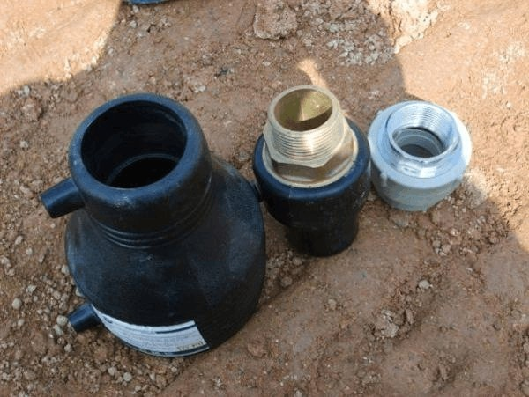实用文档

阀门上方为 PE 管道 DN50，下方为PPR 管道，中间通过一个阀门为两个外螺纹直接

文案大全

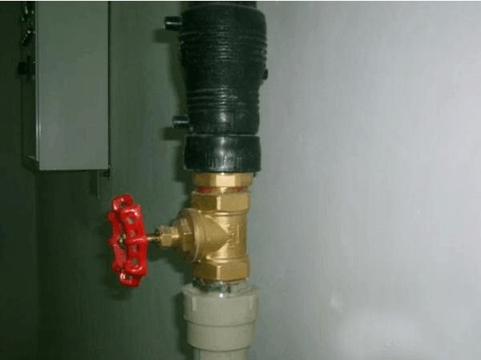实用文档

PE 与法兰阀门连接，使用管径较大的管道连接，法兰两边可连接或同种管道

文案大全

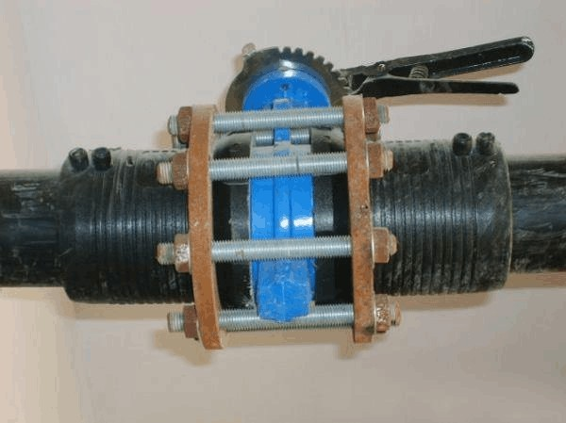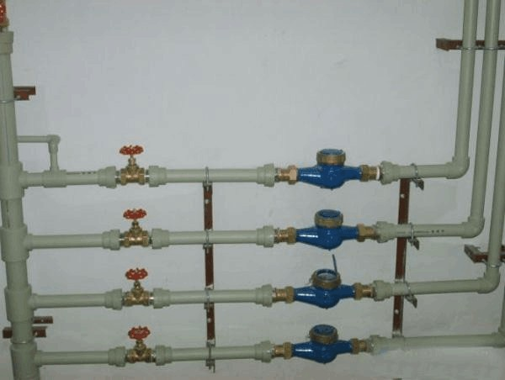实用文档

文案大全

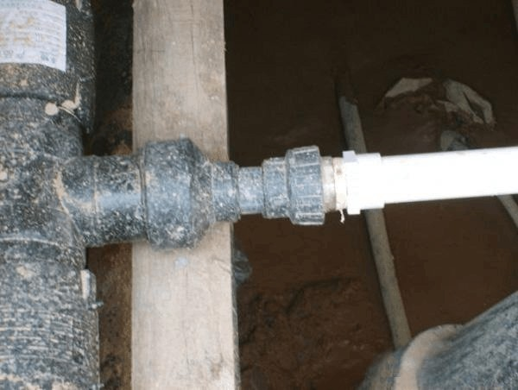实用文档
PE 与 UPVC 管道连接，所用的配件与图2相似
镀锌钢塑管与阀门连接

文案大全

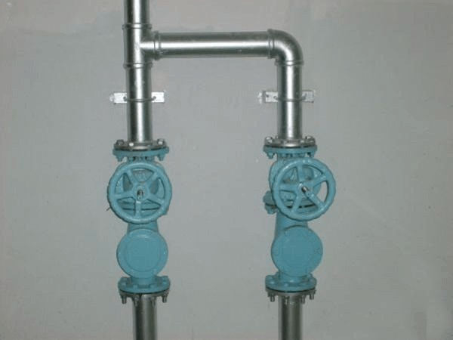实用文档
上图局部放大，闸阀与止回阀连接

文案大全

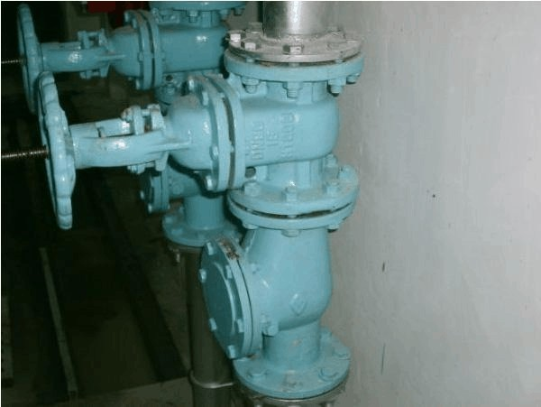实用文档
消防信号阀与 DN150镀锌钢管连接

文案大全

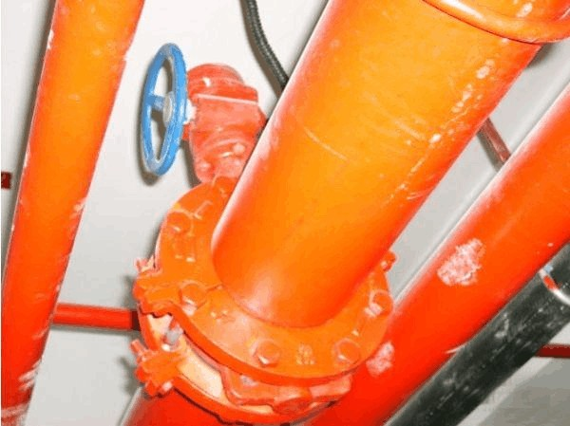实用文档
水泵接合器与消防管道采用法兰连接

文案大全

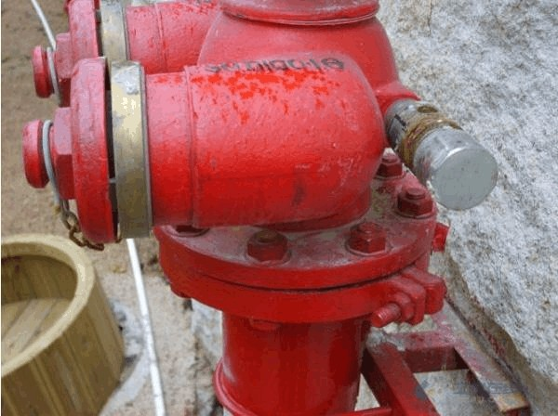实用文档
DN100的消火栓管用机械三通分支

文案大全

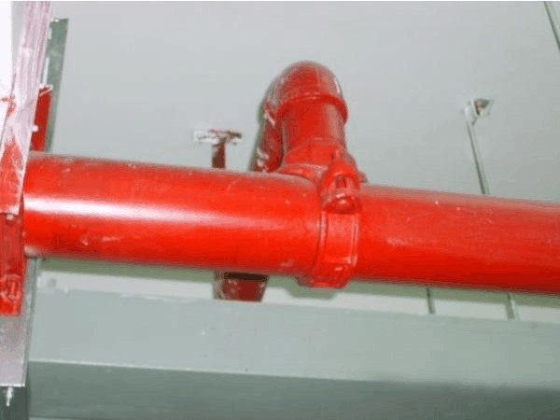实用文档
机械四通，DN150主管两边接喷淋支管

文案大全

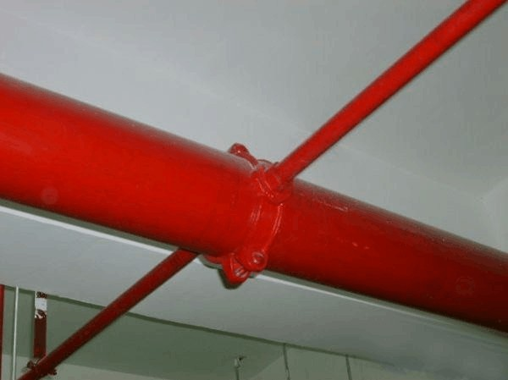实用文档
消防管道中大于100的管道采用沟槽配件（卡箍）连接

文案大全

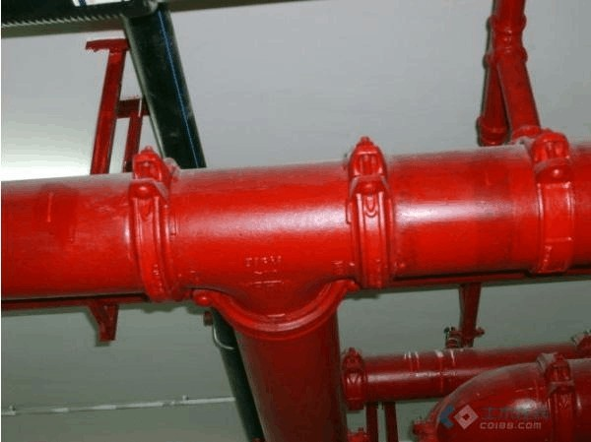实用文档
消防管道的卡箍连接

文案大全

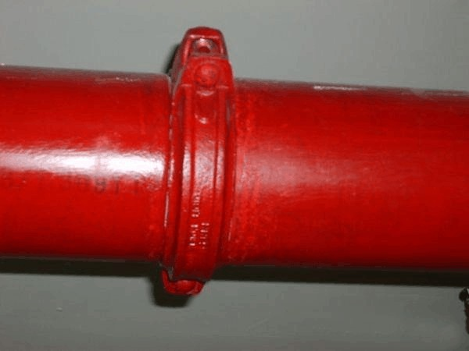实用文档
对夹式蝶阀与消防管道采用法兰连接

文案大全

以上内容仅为本文档的试下载部分，为可阅读页数的一半内容。如要下载或阅读全文，请访问：https://d.book118.com/716203114211010043

